Obyvatelstvo Jižní Ameriky
Spolupracuj s atlasem
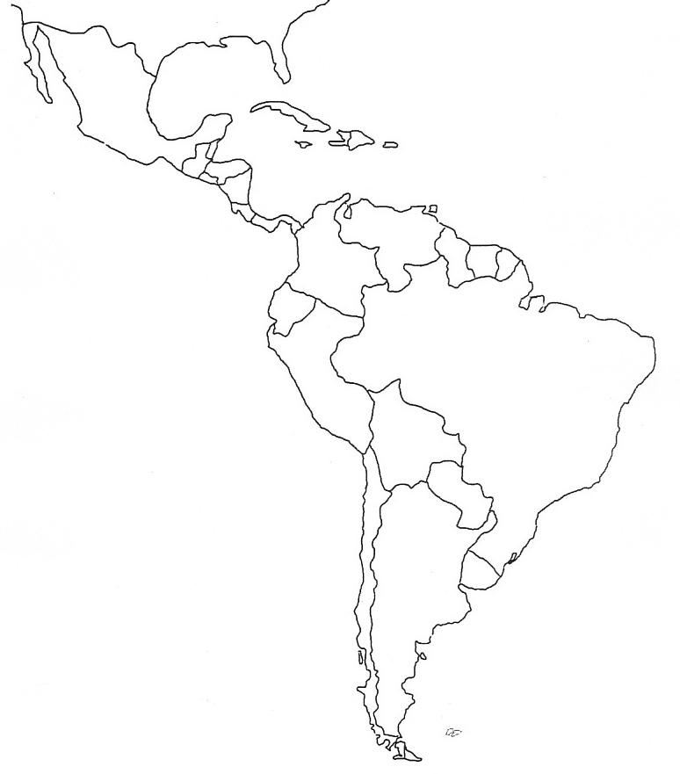
- Do mapy zamaluj oblasti, ve kterých žije nejvíce a nejméně lidí. Zdůvodněte.

- Které náboženství převládá ve státech Jižní Ameriky?
- Ke kterému jazyku se hlásí největší počet rodilých mluvčích LatAm?
- urči, ve kterém státě je úředním jazykem
  - portugalština
  - francouzština
  - nizozemština
- Zhodnoť globálně LatAm z pohledu přirozeného přírůstku a úhrné plodnosti.

- Porovnej rychlost urbanizace v LatAm s rychlostí urbanizace v jiných makroregionech.

Obyvatelstvo Jižní Ameriky
Spolupracuj s atlasem
- Do mapy zamaluj oblasti, ve kterých žije nejvíce a nejméně lidí. Zdůvodněte.

- Které náboženství převládá ve státech Jižní Ameriky?
- Ke kterému jazyku se hlásí největší počet rodilých mluvčích LatAm?
- urči, ve kterém státě je úředním jazykem
  - portugalština
  - francouzština
  - nizozemština
- Zhodnoť globálně LatAm z pohledu přirozeného přírůstku a úhrné plodnosti.

- Porovnej rychlost urbanizace v LatAm s rychlostí urbanizace v jiných makroregionech.

